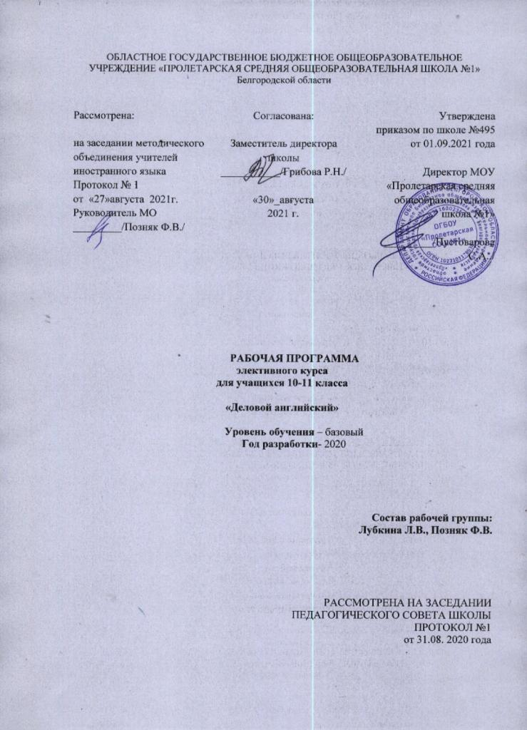

ОБЛАСТНОЕ ГОСУДАРСТВЕННОЕ БЮДЖЕТНОЕ ОБЩЕОБРАЗОВАТЕЛЬНОЕ УЧРЕЖДЕНИЕ «ПРОЛЕТАРСКАЯ СРЕДНЯЯ ОБЩЕОБРАЗОВАТЕЛЬНАЯ ШКОЛА №1»
Белгородской области

Рассмотрена:  на заседании методического объединения учителей иностранного языка  Протокол № 1  от «27»августа 2021г.  Руководитель МО  _________/Позняк Ф.В./ | Согласована:  Заместитель директора школы  ___________/Грибова Р.Н./  «30»_августа  2021 г. | Утверждена  приказом по школе №495  от 01.09.2021 года  Директор МОУ «Пролетарская средняя общеобразовательная  школа №1»  _________/Пустоварова С.А../

РАБОЧАЯ ПРОГРАММА
элективного курса
для учащихся 10-11 класса

«Деловой английский»

Уровень обучения – базовый
Год разработки- 2020

Состав рабочей группы:
Лубкина Л.В., Позняк Ф.В.

РАССМОТРЕНА НА ЗАСЕДАНИИ
ПЕДАГОГИЧЕСКОГО СОВЕТА ШКОЛЫ
ПРОТОКОЛ №1
от 31.08. 2020 года
Планируемые результаты освоения элективного курса:
Данная программа обеспечивает формирование личностных,
метапредметных и предметных результатов.

Предметные результаты освоения курса:
В результате прохождения курса старшеклассники:
- овладеют лексическим запасом в соответствии с темами и сферами общения экономического профиля;
- научатся пользоваться электронной почтой на английском языке с учетом деловых, стилистических и языковых норм;
- научатся читать и переводить различные деловые документы;
- научатся проводить переговоры по телефону с деловыми целями на английском языке;
- научатся писать деловые письма в соответствии с требованиями делового этикета;
- научатся работать в команде, вместе находить решения деловых проблем;
- научатся планировать рекламные кампании;
- научатся выполнять проектные задания индивидуально или в составе группы учащихся;
- научатся работать с соответствующей справочной литературой;
- будут иметь представление об основных различиях между британским и американским вариантами английского языка.
Личностные результаты:
- расширение знаний учащихся о деловом общении на английском языке;
- владение навыками сотрудничества со сверстниками, детьми младшего возраста, взрослыми в разных видах деятельности;
- формирование основ саморазвития и самовоспитания, готовности и способности к самостоятельной, творческой и ответственной деятельности (образовательной, учебно- исследовательской, проектной, коммуникативной).
Метапредметные результаты:
- умение продуктивно общаться и взаимодействовать в процессе совместной деятельности, учитывать позиции другого, эффективно разрешать конфликты;
- умение самостоятельно оценивать и принимать решения, определяющие стратегию поведения, с учётом нравственных ценностей;
- умение планировать свою деятельность, проектировать и прогнозировать;
- владение навыками познавательной, учебно-исследовательской и проектной деятельности, навыками разрешения проблем;
- готовность и способность к самостоятельной информационно-познавательной деятельности, включая умение ориентироваться в различных источниках информации, критически оценивать и интерпретировать информацию, получаемую из различных источников;
- владение языковыми средствами – умение ясно, логично и точно излагать свою точку зрения, использовать адекватные языковые средства.

Коммуникативные умения по видам речевой деятельности
В области говорения – создание условий для высказывания учащихся: определение ситуации и роли, цели высказывания, работа над необходимыми языковыми средствами, механизмами и стратегиями говорения. Особое внимание уделяется работе над функциональным языком.
Работа над различными жанрами говорения: доклад / презентация, интервью, дискуссия, описание.
Использование разнообразных заданий, позволяющих создать мотив для устного высказывания учащихся в ситуациях, приближенных к реальным: ролевая игра, моделированная ситуация, интерпретация схем, диаграмм, описание событий, восполнение недостающей информации в ходе беседы.
Обучать аргументированно выражать свое мнение, обсуждать проблемы и предлагать решения, проходить собеседование для приема на работу, беседовать по телефону в соответствии с заданной ситуацией, проводить презентацию, поддерживать разговор на общие темы вне сферы делового общения, проводить деловые встречи.
В области письма – работа над различными типами и жанрами письма, характерными для современного делового мира: письмо о приеме на работу, письмо-жалоба, электронные сообщения, составление конспектов на основе услышанной / прочитанной информации, краткая передача услышанного / прочитанного, подготовка материалов для презентаций / докладов.
В области аудирования – совершенствовать умение слушать аутентичные тексты из сферы деловой коммуникации с пониманием общей идеи и с извлечением информации и с детальным пониманием.
В области чтения – совершенствовать умение читать аутентичные тексты по профильной тематике с пониманием общей идеи, с извлечением информации и с детальным пониманием.
В учебно-познавательной области дать учащимся знания о типах компаний, бизнесе, в мире подростков, электронном (Интернет) бизнесе, корпоративной культуре, способах устройства на работу, подходах к принятию решений, методах рекламы, особенностях электронной коммуникации и возможных направлениях развития бизнеса в будущем.

Процесс обучения данному курсу предполагает использование различных методов и приемов организации речевой деятельности:
- аудирование и обсуждение прослушанного;
- чтение и обсуждение прочитанного;
- выполнение тренировочных упражнений;
- комментирование понятий;
- перевод деловой документации;
- написание личных и деловых писем, открыток;
- написание эссе, рефератов;
- «мозговой штурм»;
- драматизацию телефонных разговоров, деловых и неформальных ситуаций общения;
- работу с электронной почтой;
- создание проекта.

Формы организации учебных занятий:
Применяется индивидуальная, парная и групповая формы работы.
При изучении курса используются следующие технологии:
- информационно-коммуникационные;
- игровая;
- проблемного обучения;
проектно-исследовательской деятельности

Содержание элективного курса
«Деловой английский»
Курс состоит из 14 разделов.
Вводная лекция о языке делового общения
Для чего нужен язык делового общения, где он используется. В чем основные отличия языка делового общения от остальных стилей речи (на примере русского и английского языков). Необходимость изучения языка делового общения. Сферы его применения. Актуальность языка делового общения в современном мире.
Топ – профессии
Карьера и английский. Почему все хотят быть бизнесменами. Самые популярные профессии в нашем городе. Профессии, которые мы выбираем.
В поисках работы. Основы делового этикета
Резюме. Правила соблюдения делового этикета (внешний вид, поведение, разговорная речь, письменная речь). Телефонные переговоры на языке делового общения. Разучивание основных клише, фраз (формирование навыка грамотного разговора по телефону: умение представить себя, понять собеседника, корректно задавать вопросы и отвечать на них). Тренировка телефонного разговора при моделировании ситуации. Разыгрывание диалогов.
Основы переписки на языке делового общения
Что такое деловое письмо. Основные элементы письма (название, тема, адресат, основная часть, приложение, заключение) и краткая характеристика каждого из них. Стандартная форма делового письма.
Деловые встречи
Деловые визиты, сотрудничество, профессиональные контакты. Тайм - менеджмент.
Основы деловой коммуникации в различных организациях:
В офисе. В банке. В аэропорту. В гостинице. В ресторане.
Каждый раздел программы для учащихся содержит следующие рубрики:
Warm-up (введение) – разнообразные задания для представления и введения темы раздела – карикатуры, фотографии, короткие дискуссии, отрывки для чтения/аудирования.
Reading, Listening, Writing, Speaking – развитие основных речевых умений и навыков: чтение, аудирование, говорение, письмо.
Vocabulary – работа над активной лексикой раздела; лексика вводится в контексте, особое внимание уделяется работе над формальным /неформаль-ным регистром в устной и письменной речи.
Languagesupport – функциональный язык, над которым ведется работа в соответствующем задании.
Foryourinformation – дополнительная любопытная информация по теме, которая не является обязательной для изучения, но может заинтересовать учащихся.
Glossary – перевод/объяснение незнакомых слов, не предназначенных для активного изучения, для облегчения понимания текста.

Изменения, внесённые в авторскую программу

Класс | Тема урока/раздела | Кол-во часов по авторской программе | Кол-во часов по  рабочей программе | Обоснование  внесенных изменений
10 | Юнит 6«Подготовка и проведение презентации». | 5 | 4 | Сокращено на 1 час на основании количества рабочих недель (34)
11 | Юнит 14 «Тенденции развития бизнеса» | 5 | 4 | Сокращено на 1 час на основании количества рабочих недель (34)
 | Общее количество учебных часов | 70 | 68 | В соответствии с годовым календарным графиком

ТЕМАТИЧЕСКОЕ ПЛАНИРОВАНИЕ ЭЛЕКТИВНОГО КУРСА «Деловой английский» В 10-11 КЛАССЕ

Рабочая программа составлена на основе авторской программы элективного курса «Деловой английский» для 10-11 классов профильной школы под редакцией О.Б. Дворецкой; ориентирована на использование учебника «Деловой английский для школ» О.Б. Дворецкой, О.Б. Казырбаевой, Н.В. Новиковой, 10-11 класс, (Обнинск: Титул, 2010), входящему в федеральный перечень рекомендованных учебников.

УМК О.Б. Дворецкая «Деловой английский для школ», 10 класс, 1 ч/нед, 34 урока /34 недели

10 класс
№ | Наименование раздела | Наименование темы | Часы учебного времени
1 | Юнит 1 «Скрытые правила коммуникации»  5 ч. | Давайте познакомимся с учебником. | 1
2 | Юнит 1 «Скрытые правила коммуникации»  5 ч. | Ты и деловой английский. | 1
3 | Юнит 1 «Скрытые правила коммуникации»  5 ч. | Проблемы глобализации. | 1
4 | Юнит 1 «Скрытые правила коммуникации»  5 ч. | Особенности межкультурной коммуникации. | 1
5 | Юнит 1 «Скрытые правила коммуникации»  5 ч. | Правила делового этикета. | 1
6 | Юнит 2 «Компании»  5 ч. | Деловой словарь. | 1
7 | Юнит 2 «Компании»  5 ч. | Виды компаний. | 1
8 | Юнит 2 «Компании»  5 ч. | Выполняем тест. | 1
9 | Юнит 2 «Компании»  5 ч. | Ведущие российские компании. | 1
10 | Юнит 2 «Компании»  5 ч. | Бизнес в мире подростков. | 1
11 | Юнит 3 «Устройство на работу»  5 ч. | Устройство на работу в Британии. | 1
12 | Юнит 3 «Устройство на работу»  5 ч. | Популярные в современном мире профессии. | 1
13 | Юнит 3 «Устройство на работу»  5 ч. | Рекламные объявления о приёме на работу. Аудирование. | 1
14 | Юнит 3 «Устройство на работу»  5 ч. | Письмо о приёме на работу. | 1
15 | Юнит 3 «Устройство на работу»  5 ч. | Интервью: принимаем на работу. | 1
16 | Юнит 4 «Работа в команде»  5 ч. | Особенности работы в команде. | 1
17 | Юнит 4 «Работа в команде»  5 ч. | Распределение ролей в команде. | 1
18 | Юнит 4 «Работа в команде»  5 ч. | Конспектирование. | 1
19 | Юнит 4 «Работа в команде»  5 ч. | Продуктивность работы в команде. | 1
20 | Юнит 4 «Работа в команде»  5 ч. | Ролевая игра «Работаем в команде». | 1
21 | Юнит 5 «Коммуникация по телефону»  5 ч . | Особенности коммуникации по телефону. | 1
22 | Юнит 5 «Коммуникация по телефону»  5 ч . | Язык телефонной коммуникации. | 1
23 | Юнит 5 «Коммуникация по телефону»  5 ч . | Уточнение и пояснение. | 1
24 | Юнит 5 «Коммуникация по телефону»  5 ч . | Приём и передача информации по телефону. | 1
25 | Юнит 5 «Коммуникация по телефону»  5 ч . | Ролевая игра «Общаемся по телефону». | 1
26 | Юнит 6 «Подготовка и проведение презентации»  4 ч. | Особенности презентации. | 1
27 | Юнит 6 «Подготовка и проведение презентации»  4 ч. | Этапы подготовки презентации. | 1
28 | Юнит 6 «Подготовка и проведение презентации»  4 ч. | Возможные ошибки при проведении презентации. | 1
29 | Юнит 6 «Подготовка и проведение презентации»  4 ч. | Полезные советы. Защита презентаций. | 1
30 | Юнит 7 «Коммуникация вне бизнеса»  5 ч. | Официальные и неофициальные ситуации. | 1
31 | Юнит 7 «Коммуникация вне бизнеса»  5 ч. | Темы для обсуждения в неформальной обстановке. | 1
32 | Юнит 7 «Коммуникация вне бизнеса»  5 ч. | Важность коммуникации вне бизнеса. | 1
33 | Юнит 7 «Коммуникация вне бизнеса»  5 ч. | Правила и рекомендации для коммуникации вне бизнеса. | 1
34 | Юнит 7 «Коммуникация вне бизнеса»  5 ч. | Ролевая игра «Неформальное общение». | 1
11 класс
№ | Наименование раздела | Наименование темы | Часы учебного времени
1 | Юнит 8 «Корпоративная культура и проведение деловых встреч»  5 ч. | Понятие корпоративной культуры. | 1
2 |  | Особенности деловых встреч. | 1
3 |  | Правила поведения на деловых встречах. | 1
4 |  | Особенности языка деловых встреч. | 1
5 |  | Корпоративная культура в школе. | 1
6 | Юнит 9 «Деловая корреспонденция»  5 ч. | Типы деловой корреспонденции. | 1
7 | Юнит 9 «Деловая корреспонденция»  5 ч. | Проблемы, связанные с деловой корреспонденцией. | 1
8 | Юнит 9 «Деловая корреспонденция»  5 ч. | Письмо-жалоба. | 1
9 | Юнит 9 «Деловая корреспонденция»  5 ч. | Особенности делового письма. | 1
10 | Юнит 9 «Деловая корреспонденция»  5 ч. | Рекомендации для написания делового письма. | 1
11 | Юнит 10 «Подходы к принятию решений»  5 ч. | Различные способы принятия решений. | 1
12 | Юнит 10 «Подходы к принятию решений»  5 ч. | Анализ ситуации, её сильных и слабых сторон. | 1
13 | Юнит 10 «Подходы к принятию решений»  5 ч. | Правило «шести шляп». | 1
14 | Юнит 10 «Подходы к принятию решений»  5 ч. | Аудирование текста «Проблема в классе». | 1
15 | Юнит 10 «Подходы к принятию решений»  5 ч. | Различные способы подхода к решению проблем. | 1
16 | Юнит 11 «Интернет-бизнес»  5 ч. | Развитие электронного бизнеса. | 1
17 | Юнит 11 «Интернет-бизнес»  5 ч. | Примеры Интернет-компаний. | 1
18 | Юнит 11 «Интернет-бизнес»  5 ч. | Реклама в Интернете. | 1
19 | Юнит 11 «Интернет-бизнес»  5 ч. | Возможности создания новых Интернет-компаний. | 1
20 | Юнит 11 «Интернет-бизнес»  5 ч. | Преимущества работы дома. | 1
21 | Юнит 12 «Реклама и бизнес»  5 ч. | Особенности рекламы. | 1
22 | Юнит 12 «Реклама и бизнес»  5 ч. | Различные методы, используемые в рекламе. | 1
23 | Юнит 12 «Реклама и бизнес»  5 ч. | Рекламные компании. | 1
24 | Юнит 12 «Реклама и бизнес»  5 ч. | Реклама и молодёжь. | 1
25 | Юнит 12 «Реклама и бизнес»  5 ч. | Места расположения рекламы. | 1
26 | Юнит 13 «Коммуникация по электронной почте»  5 ч. | Особенности электронной коммуникации. | 1
27 | Юнит 13 «Коммуникация по электронной почте»  5 ч. | Сравнение делового и электронного письма. | 1
28 | Юнит 13 «Коммуникация по электронной почте»  5 ч. | Читаем электронные письма. | 1
29 | Юнит 13 «Коммуникация по электронной почте»  5 ч. | Этикет и правила поведения в Интернете. | 1
30 | Юнит 13 «Коммуникация по электронной почте»  5 ч. | Общаемся по электронной почте. | 1
31 | Юнит 14 «Тенденции развития бизнеса»  4 ч. | Новое в мире работы. | 1
32 | Юнит 14 «Тенденции развития бизнеса»  4 ч. | Возможные направления развития бизнеса в будущем. | 1
33 | Юнит 14 «Тенденции развития бизнеса»  4 ч. | Чтение. Обобщение и систематизация изученного материала курса. | 1
34 | Юнит 14 «Тенденции развития бизнеса»  4 ч. | Говорение. Обобщение и систематизация изученного материала курса. | 1

